北京邮电大学软件学院
2019-2020学年第一学期实验报告

课程名称： 数据挖掘

项目名称： 实验一：聚类

项目完成人：
姓名： 陈梦实 学号： 2017211960

指导教师：__________ _牛琨______ _____

日 期： 2019 年 10 月 22 日
- 实验目的
通过本次实验，能够熟悉WEKA软件的使用方法、数据描述的方法、Kmeans聚类算法的使用方法。
- 实验内容
- 熟悉WEKA软件的使用
- 给出本数据的数据描述报告
- 采用K均值算法对给定数据集进行聚类，给出聚类结果。改变K的不同取值，研究K值改变给聚类结果所带来的变化。改变初始簇心，研究簇心变化给聚类结果所带来的变化
- 给出你认为最优的模型并加以解释
- 实验环境
系统环境：Windows 10
软件环境：WEKA 3.6.9

注意：下方开始即实验报告正文内容，由于老师要求，本报告会尽量做到“多给出结果，少描述过程”。

- 内容一：熟悉WEKA
- 成功将xls文件转换为WEKA支持的csv文件，并成功将weka字符更改为UTF-8，读入成功。
- 成功使用weka将csv文件转为arff文件并打开。
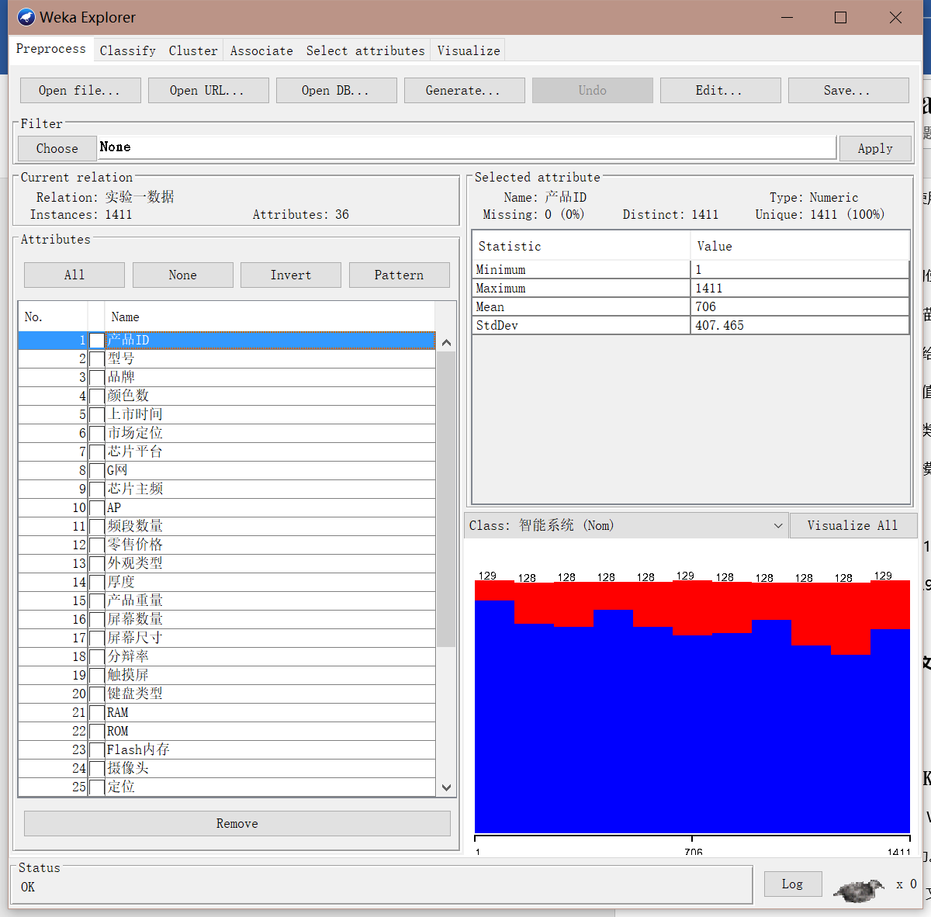
- 成功将arff文件中本应是离散类型的数据进行了转换。
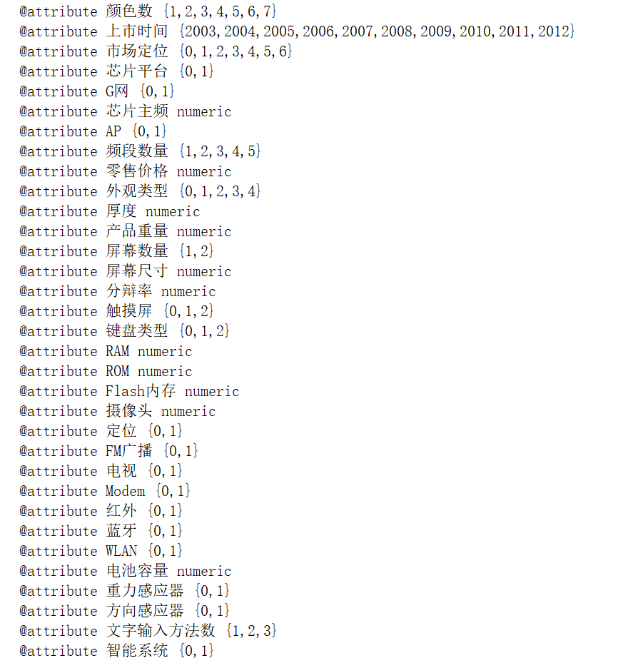
- 成功使用WEKA对数据进行了Kmeans聚类。
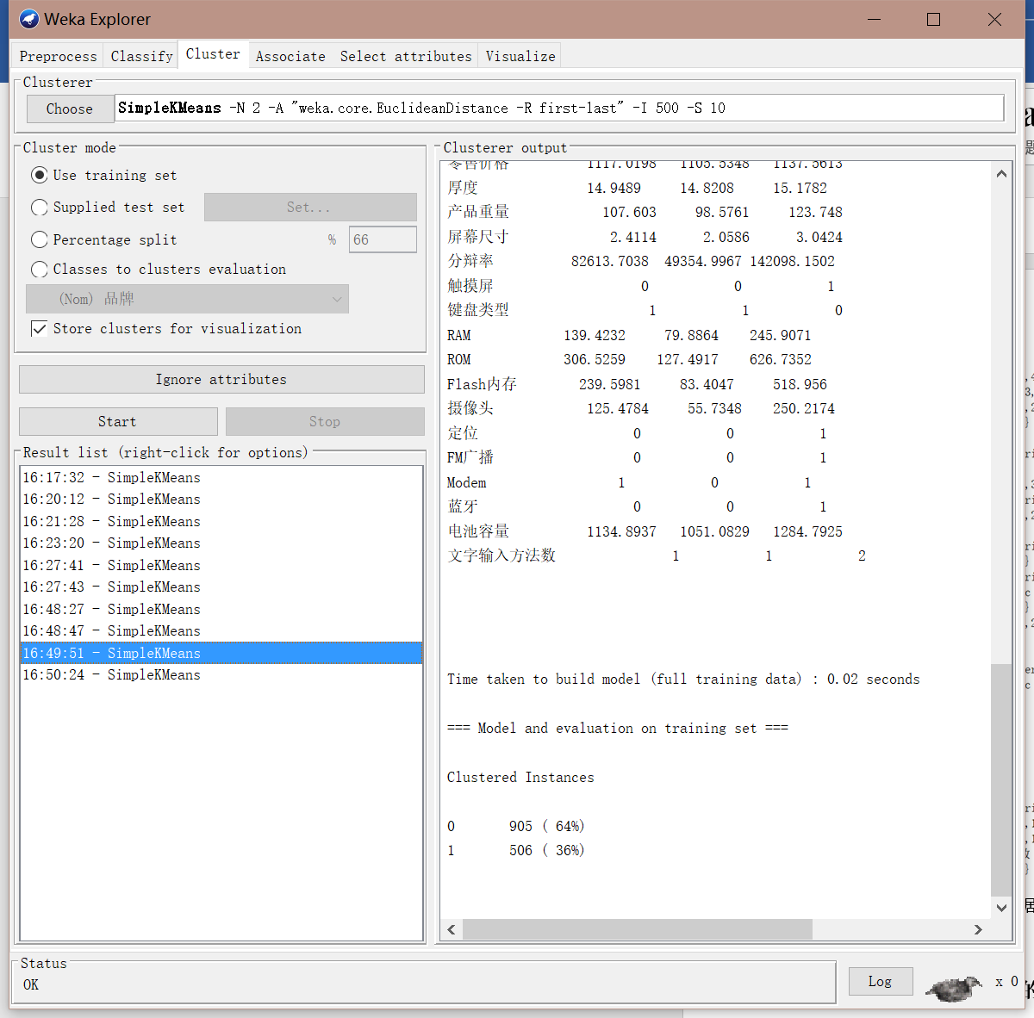
- 至此，内容一结果描述完毕。

- 内容二：本数据的数据描述报告
首先根据文档中给出的编码说明及数据实例，可以看出：
产品ID，产品型号，产品品牌，上市时间，市场定位，芯片平台，G网，AP，频段数量，外观类型，触摸屏，键盘类型，定位，FM广播，电视，Modem，红外，蓝牙，WLAN，重力感应器，方向感应器，文字输入方法数，智能系统，应该是离散类型。
此外的芯片主频，零售价格，厚度，产品重量，主屏幕尺寸，显示分辨率，RAM，ROM，Flash内存，摄像头，电池容量则应为连续类型。

下面用表格对属性进行描述。（最优模型中使用到的属性已加粗）
产品ID | 对数据进行的编号，无实际聚类意义。
型号 | 共有1441条数据，型号有1392种，意义不大。
品牌 | 本数据中有150种品牌，其中中兴有104条数据，三星有102条数据，华为有77条数据。
颜色数 | 只有1种颜色的数据有936条，2种261条，3种157条，之后就已经降到50以下，可见大部分的电话颜色数并不会特别多，虽然极大值是7种颜色，但1种颜色仍是主流。
上市时间 | 2009,2010,2011三年内上市的电话很多，平均每年400个。其余年份则达到100都很费力。
市场定位 | “经济实用”最多，“新潮炫酷”次之，随后“娱乐小资”与“商务功能”平分秋色。其余则明显数量偏少。
芯片平台 | 高通明显占据优势，1174个电话使用它的平台。
G网 | 无G网的电话有1010个。
芯片主频 | 极小值40，极大值2400。均值为196，标准差为209.684，整体数据存在一定波动性。
AP | 无AP的电话更多，830个。
频段数量 | 993个电话只有一个频段，359个电话有三个频段，2/4/5个频段的电话很少。
零售价格 | 最小值184，最大值9380。平均值1117.02，标准差1049.502，说明整体数据波动性较大
外观类型 | 直板有1159个，翻盖与滑盖平分秋色，都在100个左右，其余较少。
厚度 | 最小值9，最大值82。平均14.949，标准差4.461，说明整体数据波动性不大，基本都集中在平均值左右。
产品重量 | 最小值48.4，最大值790.2。平均值107.603，标准差45.012，整体数据波动不大。
屏幕数量 | 1344个电话只有一个屏幕。
屏幕尺寸 | 最小值0，最大值7。平均值2.411，标准差0.692，数据基本集中在平均值附近。
分辨率 | 最小值6240，最大值921600，平均值82613，标准差87162，变化很大。
触摸屏 | 无触摸屏的电话有769个，电阻触摸屏的电话有471个，电容较少为171个。
键盘类型 | 数字键盘的电话有960个，无键盘的次之，全键盘最少。
RAM | 最小值1，最大值4096。平均值139.423，标准差275.617。
ROM | 最小值1，最大值16384。平均值306.526，标准差1164.366。
Flash内存 | 与ROM相似，平均值239，标准差1364。
摄像头 | 最小值0，最大值1300。平均值125，标准差151.
定位、电视、红外、WLAN、重力感应器、方向感应器、智能系统 | 这些属性的两个选项有较大差距，大多数电话都没有这些功能。
Modem | 该属性的两个选项占有的数据条数相差也较大，但大多数电话都有该功能。
FM广播、蓝牙 | 这两个属性的两个选项相差不大。
电池容量 | 最小值100，最大值4000，平均值1134.894，标准差371。
文字输入方法数 | 只有1种方法的电话最多，有788个；而2种和3种的平分秋色，均为300个左右。
至此对所有数据及其属性的描述完毕，本描述报告中，对于连续属性使用极值、平均值和标准差进行描述，而离散属性则使用众数进行描述。
对于聚类结果有较好影响的离散属性应为“选项占有的数据条数差距不大”的，如Modem、蓝牙、FM广播，如此方便分成几簇。若差异过大，则聚簇意义不大。
对于聚类结果有较好影响的连续属性应为“标准差较大”的属性如此一来波动较大，则方便聚成几簇。本文中将大部分连续属性都保留用于聚类。

- 内容三：K均值算法的尝试
注：Within cluster sum of squared errors该条属性可以一定程度上评判聚簇的好坏，数值越小越好。下面开始尝试“改变K值对聚簇结果的影响”：
选择K=2，seed=10，所有属性，进行一次聚簇，结果如下：
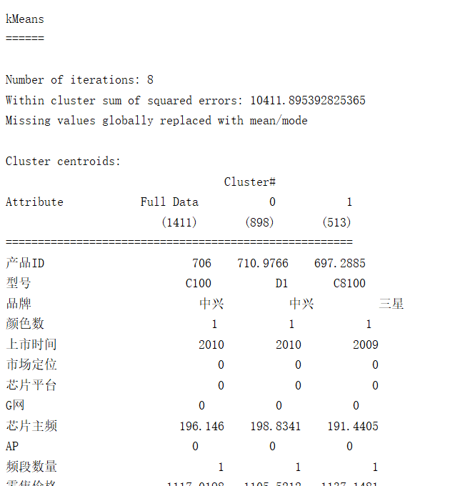
选择K=3，seed=10，所有属性，结果如下：
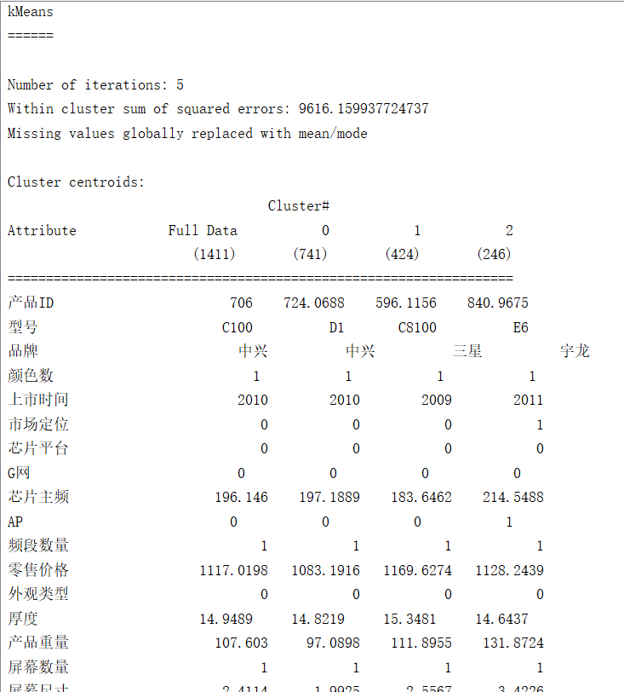
……
选择K=10，seed=10，所有属性，结果如下：
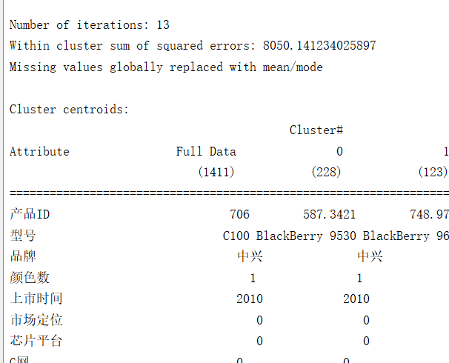
可见，对于K值，越大则评判标准的值越好。然而我们考虑该评判标准的含义误差平方和，它反映了“簇内实例间距离”，则K越大，簇越多，那么簇间元素距离理应越小。经过K从2~200的尝试发现，的确如此，也很难找出一个转折点。何况对于K=200的情况，聚类成功后也很难分析每一个簇的特征。

下面开始尝试“在K值相同的情况下修改簇心”，取K=2
Seed=10
Seed=15
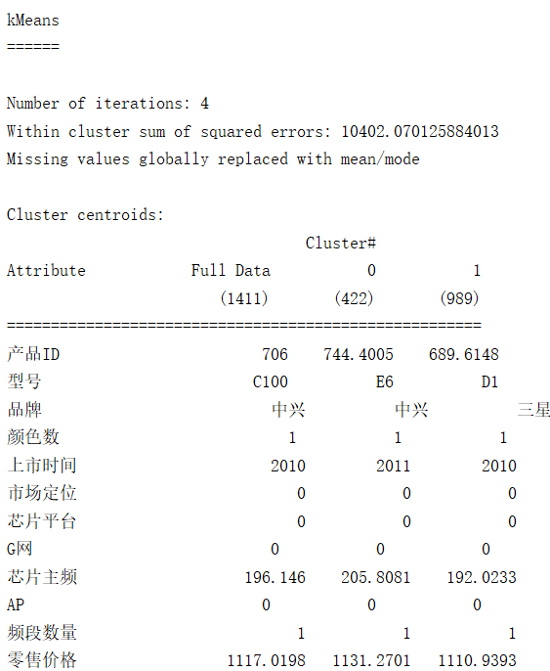
Seed=20
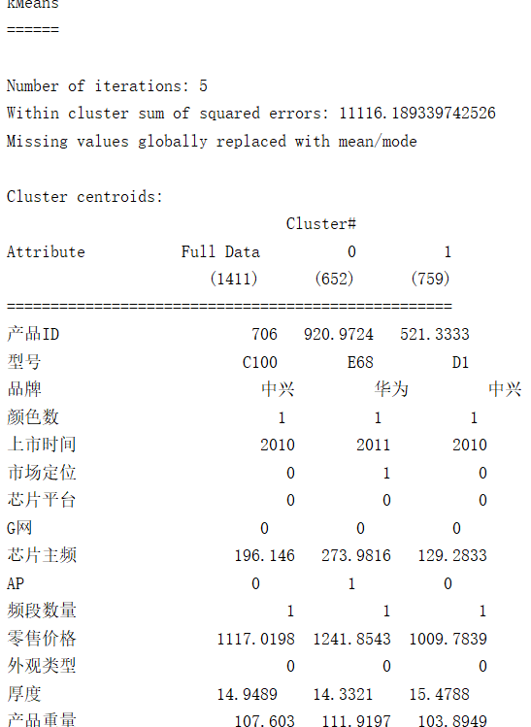
可见，修改簇心也能影响评判标准，且似乎有时会存在一个“转折点”。
本内容结束，下面将于内容四中给出最优模型选择。

- 内容四：最优模型选择与分析解释
最终选择K=2，seed=10作为KMeans算法的参数。
参与聚类的属性为：芯片属性、产品重量、屏幕尺寸、分辨率、触摸屏、键盘类型、RAM、ROM、Flash内存、摄像头、定位、FM广播、Modem、蓝牙、电池容量、文字输入方法数。
得出的簇心结果如下表所示。
其中，对于连续属性，簇心是其平均值；对于离散属性，簇心是其众数。
属性 | 低端电话（903,64%） | 高端电话（508,36%）
芯片主频 | 196.3588 | 195.7677
产品重量 | 98.7086 | 123.4134
屏幕尺寸 | 2.0502 | 3.0534
分辨率 | 48805.8826 | 142709.1024
触摸屏 | 无 | 电阻触摸屏
键盘类型 | 数字键盘 | 无
RAM | 73.6392 | 256.3583
ROM | 123.1229 | 632.5354
Flash内存 | 83.3966 | 517.2556
摄像头 | 55.3045 | 250.2165
定位 | 无 | 有
FM广播 | 无 | 有
Modem | 无 | 有
蓝牙 | 无 | 有
电池容量 | 1055.0609 | 1276.8012
文字输入方法数 | 1种 | 2种
此模型的Within cluster sum of squared errors为2425。
可以看出，高端电话相较于低端电话：
更重，屏幕更大，分辨率更高；
配备了触摸屏，因此无需物理键盘；
RAM、ROM、Flash内存、摄像头的性能都有明显提升；
功能上多出了定位、FM广播、Modem、蓝牙；
电池容量更多一些，可选择的文字输入方法数也更多。

下面给出选择该模型的理由
为什么选择K=2？
考虑到聚类得出结果后是需要对每一簇进行分析理解的，所以并不能一味追求“评判标准”最优（选k=1441，肯定很优秀，但意义不明），所以本次实验选择了K=2，与参选的属性搭配实际上就很好理解聚类得到的两个簇的意义了：一簇是“高端电话”，一簇是“低端电话”。
为什么选择Seed=10？
该模型已经做到改变Seed时评判标准基本不变了（尝试了很多seed取值），所以直接选用默认seed=10.
参与聚类的这些属性如何选出？
首先考虑到我们想要的两个簇的意义，对电话进行高低端分档。则产品ID、产品型号与产品品牌可以直接剔除掉。随后对剩余的属性直接进行一次聚簇。观察得到的两个簇的簇心，对于某一属性，而两个簇簇心在该属性上几乎相同，则剔除该属性（对于数值属性是几乎相同，对于离散属性则是完全相同）；随后便得到了本次参与聚类的属性。
实际上我们也可以看出，剩余的这些属性都能够用来评价一款电话的性能好坏及功能多样性。被剔除掉的属性如“屏幕数量、外观类型”等，实际上现在各款电话已经差异不大。

实际的聚类效果如何？
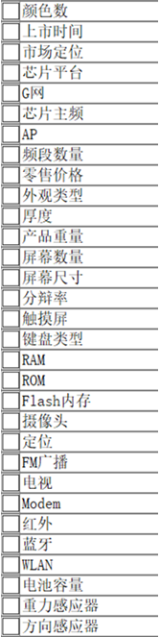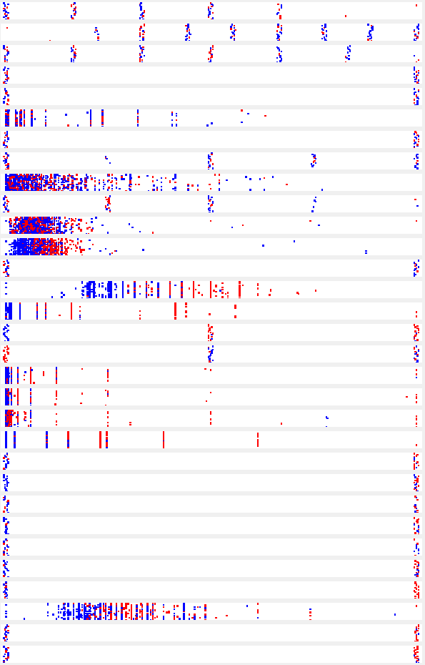
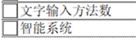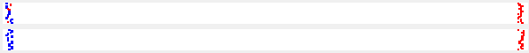
聚类效果图，左为属性，右为聚类情况；蓝为低端电话，红为高端电话
可见：被筛掉的变量中低端/高端电话的分布的确相对更混乱一些，但也能看出一些趋势的变化。
而对于产品重量、屏幕尺寸、分辨率、触摸屏、键盘类型、RAM、ROM、Flash内存、摄像头等我们保留下来用作聚类的数据，则体现出的很好的分簇效果（甚至那些本被筛掉的离散变量如WLAN等，也有很好的效果）。
对于每一个性能数据，从左到右基本都代表了“性能由差到好”的变化。而在这些数据中红色基本都在蓝色的右侧，说明我们对于“低端电话”和“高端”电话的聚类比较成功。

额外的一些说明
对于Kmeans，WEKA提供的SimpleKmeans方法已经自动提供了归一化及对二元变量、分类变量的相异度标识处理。（本实验尝试过对数据归一化，发现结果与不归一化相同，经百度后得知WEKA的方法自动归一化）
故本次实验将一些数据转为离散数据后，直接开始对模型的修改调试。

至此，本次报告结束。

